### SNR#2674 수집기 생성 시 암호화한 테이블을 생성하는 기능 추가 및 기존 테이블 암호화 여부 표시 기능 추가

**버전: [4.0.2502.0](../../4.0/releases/4.0.2502.0)**

수집기 생성 시 입력한 테이블이 이미 존재하는 테이블이면 암호화 여부를 표시하고, 새로 생성할 테이블이면 암호화 여부를 선택할 수 있는 기능을 추가했습니다.

예시) 다음과 같이 암호화가 적용된 YES_CRYPTO 테이블과 적용되지 않은 NO_CRYPTO 테이블이 있다고 가정합니다.

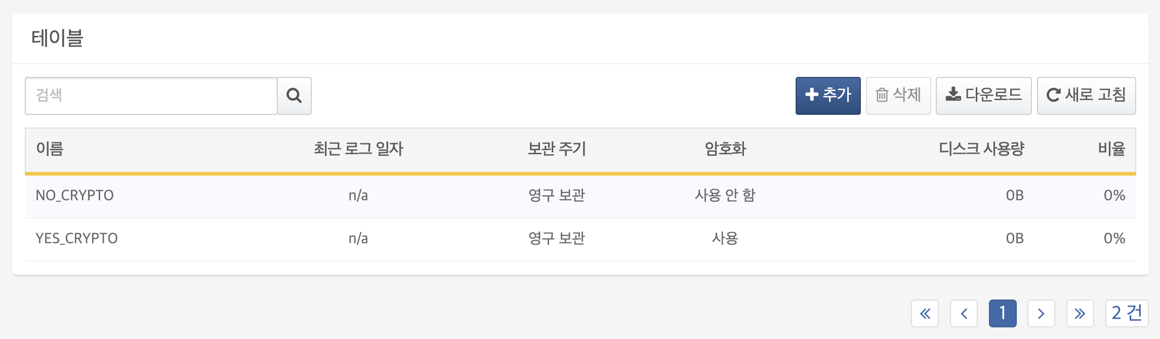

수집기 생성 시 테이블에 NO_CRYPTO를 입력하면 암호화 항목은 "사용 안 함"으로 표시되고 변경할 수 없습니다.

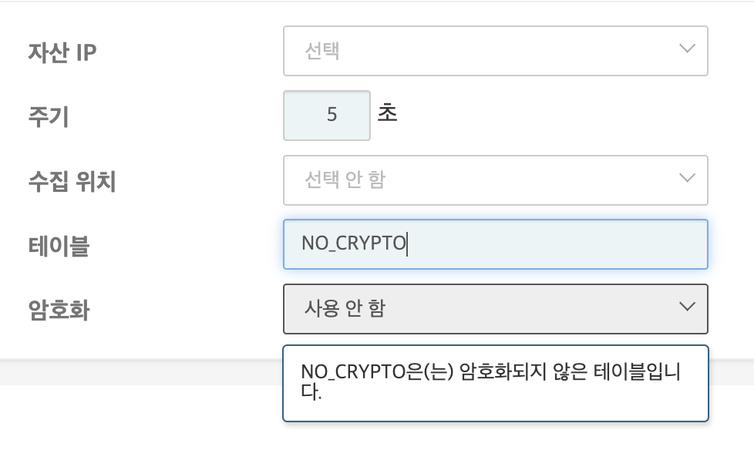

수집기 생성 시 테이블에 YES_CRYPTO를 입력하면 암호화 항목은 "사용"으로 표시되고 변경할 수 없습니다.

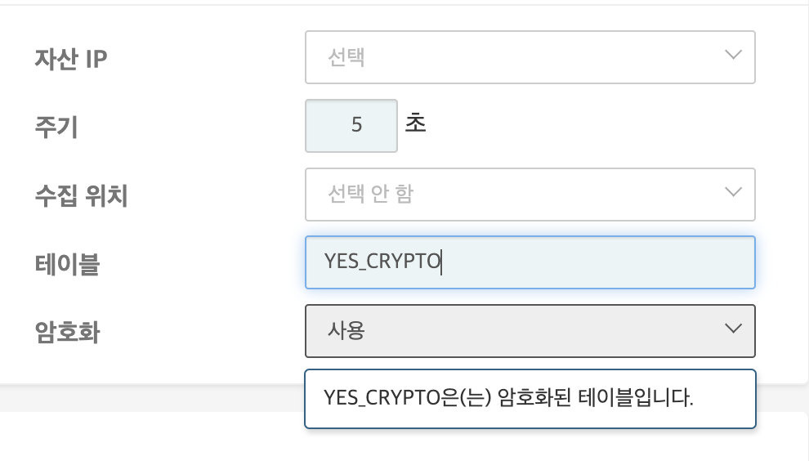

수집기 생성 시 테이블에 신규 테이블인 NEW_TABLE을 입력하면 테이블의 암호화 여부을 선택할 수 있습니다.

